｜重職者の手紙｜週刊誌 ｜Vol.194

幸せな贈り物





















気楽な夫と不便な夫 北朝鮮ではお金を稼ぐことができない夫を「不便」と呼ぶと言われています。最近、北朝鮮の女性も結婚観が変わって、結婚を前にして未婚の人の間で「ヨルデメキ」ということばが流行しているとアメリカ自由アジア放送（RFA）が報道しました。ことばを聞くと魚の一種のように聞こえるヨルデメキは、北朝鮮で結婚相手がそろえなければならない基本的な条件を言うことばです。
ヨルデメギの「ヨル（韓国語の熱）」は、女性を熱烈に愛する男を意味して、「デ（韓国語の大）」は、大学を卒業した人を言います。「メ（韓国語の所持する）」は労働党員証を持っているという意味で、「キ（韓国語の機）」は五家具六機の機を意味する言葉です。五家具六機は、ふとんたんす、衣装だんす、本箱、ゲタ箱、食器棚など5種類の家具とテレビ、レコーダー、冷蔵庫、扇風機、洗濯機、カメラなど6種類の機器を指します。
北朝鮮にも韓流が流入し始め、財産だけでなく男性のキメ細かい性格が重要な結婚の条件の中の一つとして出て来ているということです。ある脱北者は「北朝鮮の女性の結婚観が変わったことは、社会経済的な地位が上がって、夫に対する依存心が消えてさらに韓国ドラマが与えた影響が大きかった」と説明しました。
世の中のすべての人々が愛唱する「埴生の宿」（Home sweet Home）の原作詞者であるジョン・ハワード・ペイン（John Howard Payne）の歌詞にはこのように書かれています。「この世の快楽と宮殿の中を私が歩き回っても、いかに粗末であっても、わが家にまさるものはない。空からの魅力がそこで私たちをきよめるようで、全世界をすべてみな探してみても、こういう美しさは他のところからは見つけられない。家庭、家庭、甘い、甘い家庭。わが家のにまさるところは他にはない。家庭を離れては、すべてのきらびやかなことも私をげん惑することができない。あぁ、私にもういちど粗末な小屋を与えてください。そこで鳥は、私が呼ぶとここにきて愉快に歌う。それらを私にください。そして何よりも大切な心の平和を!」
神様が天地を創造されたあと、まず最初に作られた制度が家庭です。神様はアダムを造り、アダムのために助ける配偶者を造られました。エバはアダムを助ける者として創造されました。助ける配偶者とは、「ふさわしい伴侶、答える者、補充して完全にする者、神様の助け」という意味を持っています。それで、エバにはじめて会ったアダムのはじめての告白が「これこそ、今や、私の骨からの骨、私の肉からの肉」と言いました。夫婦のもっとも美しい姿は何でしょうか。夫婦の最高の魅力は何でしょうか。それがまさに、お互いのまちがいを比較するのではなく、お互いの違いを理解する「配慮」です。ナポレオンが背が低いということを非難した人に答えて「たしかに地面からの私の背丈は、君より小さいけれど、空からの私の背丈は、君よりはるかに大きいのを知らないのか。私が君より背は低くても、君を倒そうと思う私の心はだれよりも大
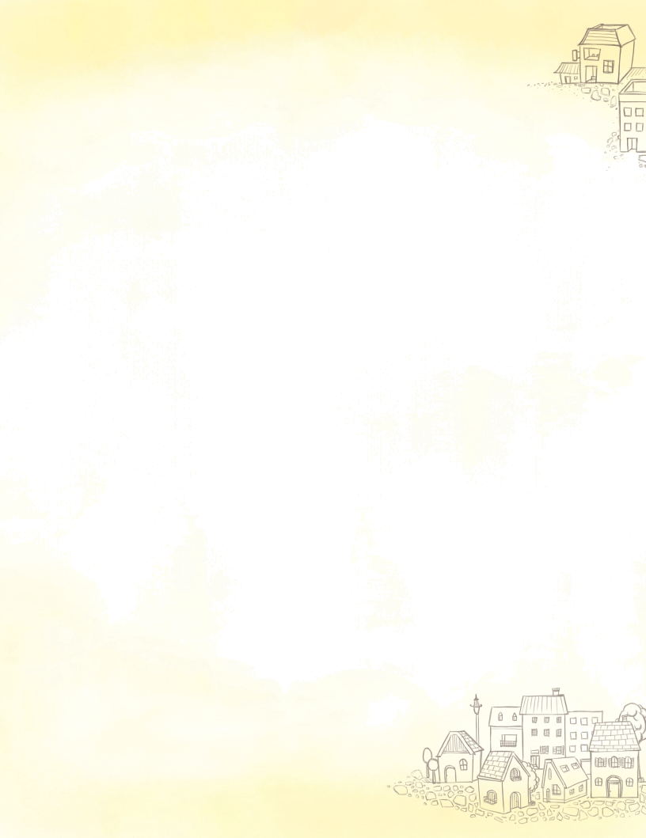
重職者の手紙Vol.194 深い泉02

きい」と言いました。夫婦の差とはことば一つの差（「ふう」と「ふ」の違いは「う」の字ひとつの差）です。「美女」と「魔女」の差もことば一つの差です。どのようにすれば最も魅力ある夫婦になれるのでしょうか。

もっとも魅力ある夫婦 まず相手の方を変える前に私を変えなさいと聖書は言われています。自分を愛して人を配慮することができる私の本質を回復すること、それがまさに魅力ある夫婦になる近道です。なぜなら、人間の幸せは環境や条件で与えられるのではなく、人間の本質が回復するときに与えられる神様のプレゼントだからです。なぜでしょうか。
神様は家庭に対する明らかな祝福を約束してくださいました。
「神は人をご自身のかたちとして創造された。神のかたちとして彼を創造し、男と女とに彼らを創造された。神は彼らを祝福された。神は彼らに仰せられた。「生めよ。ふえよ。地を満たせ。地を従えよ。海の魚、空の鳥、地をはうすべての生き物を支配せよ。」（創世記1:27～28）
神である主は、人から取ったあばら骨をひとりの女に造り上げ、その女を人のところに連れて来られた。人は言った。「これこそ、今や、私の骨からの骨、私の肉からの肉。これを女と名づけよう。これは男から取られたのだから。」それゆえ男はその父母を離れ、妻と結び合い、ふたりは一体となるのである。（創世記2:22～24）
ところが、夫婦に与えられたこの祝福は、先に人間の創造原理を回復するときに回復します。魚は水の中に生きていてこそいのちがあって、鳥は空を飛んでこそ自由で、木は土地に根をおろしてこそ実を結ぶように、私たちの人間もまた神様とともにいる創造原理により生きていく時だけ、幸せであるのが本来の姿です。霊的な存在である人間が神様を離れた瞬間、水を離れた魚のように喉が渇いてもがいて、鳥かごに閉じ込められた鳥のように人生が苦しくて、根こそぎ抜かれた木のように実もなく枯れていくしかない運命ののろいは避けられないのです。サタンという霊的存在が、アダムとエバの家庭を攻撃して、神様を離れるようになった後、今日の家庭と次世代は崩れています。
配偶者エバの前で「これこそ、今や、私の骨からの骨、私の肉からの肉」と告白しながら感激したアダムの告白は、サタンの攻撃の前に相手に向かった不平と不満、非難と責任転嫁に変質してしまいました。その中でまことの幸せのモデルを見ることができなくて育った息子カインは、最初の殺人者になって、弟アベルを殺して恐れの中でこの土地をさまようようになりました。サタンに捕われたカインの子孫は、より一層堕落して神様に敵対するサタン文化をこの世界に根をおろして、家庭と次世代のたましいと生活を堕落と淫乱、非人間的な行為に引っ張っていき、破壊させました。結局、ノアの洪水のさばきでカインの子孫は水の中に静かに沈んでいきました。しかし、カインの子孫を掌握していたサタンは、今でもあいかわらず生きていて人間を困らせています。地球上のだれも解くことができないこの問題をどのようにすれば良いのでしょうか。
人間に何の希望もないとき、神様は人間の問題を解決してくださるために人間を救う計画を立ててくださいました。その方法は、神様が人間となってこの世に来られることでした。その方がまさに「イエス・キリスト」だとおっしゃいます。この世に来られたイエス・キリストは、人間の代わりに十字架で死んで復活されることによって、人間の罪と運命、のろいと災いの問題をすべて解決してくださいました。信じる者と永遠にともにいる神様の子どもになる道を開いてくださいました。まことの王として来られ、サタンの権威を打ち砕いて、その手から解放される道になってくださいました。だれでもイエスをキリストと信じて私の心に受け入れれば神様の子どもになります。イエス・キリストが私の人生と家庭の主人になるとき、本来の人間が味わった家庭の幸せを回復するようになるのです。魅力ある人々が留まる所、まさに家庭の祝福です。
あなたは大切な人です。

神様の子どもになる
受け入れの祈り

神様が万物を創造されたとき、天使と人間にだけくださった共通点があります。それは「自由意志」を持った存在だということです。ロボット（Robot）や石のように造られずに、神様を知る霊的な存在として、人格的な存在として造られました。人格ということは、辞書的な意味で「道徳的な行為の主体として、真偽・善悪を判断できる能力と自律的意志などを持った存在」という意味です。言い換えれば、選択できる自由意志を持っているということです。

神様は人間がもっとも幸せになるエデンの園を造り、そこで祝福を味わいながら生きるようにされました。そして、そのすべての祝福を味わえるただ一つの条件で、善悪の知識の木の実に対する契約をくださいました。私たちはこういう質問をすることもできます。「神様が善悪の知識の木の実をなぜ造られたのか。造らなければ良かったのに...それでは、神様は人間が善悪の知識の木の実を食べるとは思わなかったのだろうか。また善悪の知識の木の実を食べたのがそれほど大きい罪なのか。実際にあった事実なのだろうか」ところで、先に知っておかなければならない事実があります。神様が人間を創造される前に、すでにやみと混とんと空虚の勢力であるサタンが存在していたという事実です。（創世記1:2）神様は、このサタンの影響から人間を区別して守ることを願われました。それで、人間を創造する以前に天国と救いと人間を救う福音の働きをすでに準備しておかれたのです。

それなら善悪の知識の木の実の意味は何でしょうか。最初に、善悪の知識の木の実は、神様がエデンで人間の永遠な幸せを守ってくださるために約束された一方的な恵みの契約です。国民のいのちを守るために国家が作った規則が交通信号であるように、エデンの祝福を味わう中で永遠ないのちを保証されるのが、まさに善悪の知識の木の実の真実です。二つ目に、善悪の知識の木の実は神様が私たちとともにおられる存在の契約です。すなわち、やみが光に勝つことができないように、サタンのすべての影響力から完全に守られるインマヌエルの契約です。食べるか、食べないかという次元ではなく、神様のみことばとみこころに従順にするか、不順従にするかの重要な基準になるのです。三つ目、善悪の知識の木の実は人間が生きるか死ぬかといういのちに対する祝福の契約です。取って食べれば死ぬようになるのですが、反対に取って食べなければ永遠に生きるということが保障されていたのです。しかし、サタンの策略にだまされて善悪の知識の木の実を取って食べた人間には、死の刑罰が訪ねてきて、サタンがもたらす苦しみとのろいの中に陥るようになりました。しかし、神様は罪を犯したアダムにただちに解決策を知らせてくださいました。その解決策がまさにサタンの権威を破って、人間を救ってくださるイエス・キリストです。今でも私たちが全人格をもって神様に仕えれば、神様がくださった完全な祝福を味わうことができます。
イエスは彼に言われた。「わたしが道であり、真理であり、いのちなのです。わたしを通してでなければ、だれひとり父のみもとに来ることはありません。（ヨハネの福音書14:6）

愛の父なる神様。私は罪人です。
今まで神様を離れ、サタンの支配の下に縛られて、奴隷のように生きて来ました。しかし、今、この時間、イエス様を私の救い主、私の神様、私のキリストとして受け入れます。イエス･キリストは、神様に会う唯一の道であり、サタンの権威を打ち砕かれ、すべての罪とのろいと災いから私を解放してくださったキリストであると信じます。いま、私の中に入って来てくださり、私の主人になってください。今から私の生涯を細かく導いてください。
イエス･キリストのお名前によってお祈りします｡アーメン

神様の子どもの
毎日の祈り
父なる神様、イエス・キリストによって神様がいつも私とともにおられて、導かれることを感謝します。今日も、すべての生活の中で、神様の子どもになった祝福を味わうように、聖霊で満たしてください。
私の家庭と現場と行くところごとに福音を邪魔して困らせるすべてのサタンの勢力を権威あるイエス・キリストの御名で縛ってください。
どんなこと、どんな問題でも、解決者であるイエス・キリストに任せて、その中で神様のより良い計画を発見しながら、聖霊に導かれる生活になりますように。
そして、私の生活を通してイエス様がキリストであるということがあかしされ私の現場に神の国が臨むようにしてください。毎日、私の生活の中で神様の願いである世界福音化の契約を握って勝利できますように。
今も私とともにおられるイエス・キリストのお名前によってお祈りします。アーメン


神様の子どもの毎日の祈り

父なる神様、イエス・キリストによって神様がいつも私とともにおられて、導かれることを感謝します。
今日も、すべての生活の中で、神様の子どもになった祝福を味わうように、聖霊で満たしてください。私の家庭と現場と行くところごとに福音を邪魔して困らせるすべてのサタンの勢力を権威あるイエス・キリストの御名で縛ってください。
どんなこと、どんな問題でも、解決者であるイエス・キリストに任せて、その中で神様のより良い計画を発見しながら、聖霊に導かれる生活になりますように。
そして、私の生活を通してイエス様がキリストであるということがあかしされ私の現場に神の国が臨むようにしてください。毎日、私の生活の中で神様の願いである世界福音化の契約を握って勝利できますように。
今も私とともにおられるイエス・キリストのお名前によってお祈りします。アーメン

神様の子どもの
毎日の祈り

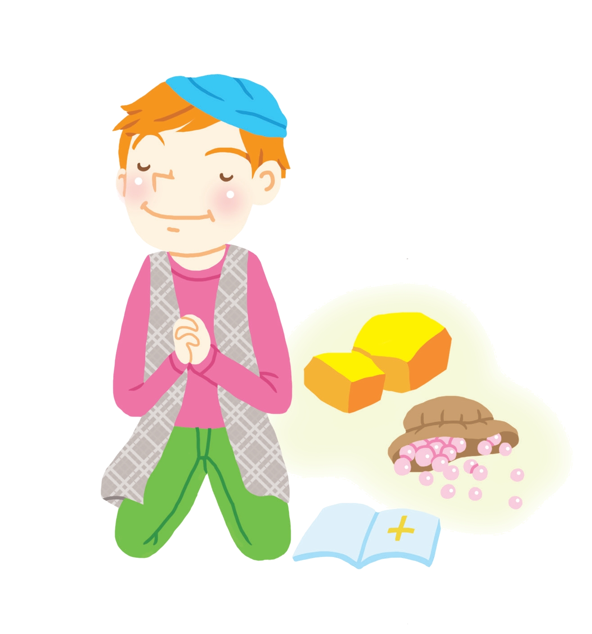
+深い泉STORY 重職者の手紙Vol.194深い泉04

30年前に外国にはじめて行ったとき、不思議に思ったことが多かったが、いちばん不思議だったのは、水の値段がガソリン代より高いことだった。その当時は、韓国はポンプから出る水や、水道から出る水を思いきり飲むことができる時だったためだ。歳月がすぎて、もう私たちも彼らのように水の値段がガソリン代より高い時を迎えた。その上にまだ空気を、急に悪化した患者でなければ、お金を出して買わなくてよいことを感謝するだけだ。
あるアラビアの青年が故郷を離れて外国に行って熱心に努力して多額のお金を貯めた。もう故郷に帰って家族と幸せな生活を送りたかったので、持っているものを小さくて価値が大きい黄金に換えて、からだにつけて故郷へ帰るようになった。険しい砂漠をすぎていくのに必要な食糧と水を十分に準備した。終わりもない砂漠の道だが、故郷に帰るという楽しみで、苦労の道の苦しみは耐えることができた。ところが、旅行の半分ぐらいを過ぎて予想もしなかった砂漠の暴風に会ってそれで道に迷うようになった。昼間には熱い太陽熱、夜には骨まで凍る寒い気候で、あまりにも苦しい時間になり、あげくのはてには故郷への道のパートナーであったラクダも死んでしまった。もう彼がそれまで貯めた黄金さえも、彼が歩くのにとても重くて邪魔になったので、しかたなく、砂の上に投げてしまってオアシスだけを探すようになった。ところが、ちょうどオアシスがはるか遠くに目に映った。どこで力が出たのか、その青年は矢のようにオアシスに走って行った。幸いなことに、オアシスにはだれか人が寄って行った痕跡があって、あちこち食べ物を作る道具が散らばっていたのだった。詳しく見たら、彼の目の前にひとりが座っているのが見えたが、その人はすでに息をひきとった状態であった。彼の腰の周りには分厚い袋がかかっているので、ひょっとして食べ物か、そうでなければ、水でも持っているのかと思ってすばやく開けてみた。袋に手を入れたその青年は美しく輝く白い真珠一握りを取り出すことができた。自分がそれまでずっともうけたけれど、重くて捨てた黄金より何倍の価値がある高級真珠であった。しかし、その青年はその場にぺたんと座り込みながら言ったことばが「真珠だけなのか？」であった。結局、その青年も何時間も過ぎずに死んでしまった。
だれも自分の生涯に危機がくるという考えを全くしないのではないが、それが今、近づいているということを考えることはあまりしない。したがって、今日の生活を自分の生活だと感じて、自分のスケジュールを持って生きる。しかし、ある日、願ってもいない時に避けられないことが迫ってくる。私の人生に最高の価値だと見なされたことが、ある日、私にかえって重荷になり、負担になって、危機の根拠になることもある。したがって、人間の本質的な価値がたましいにあることを分からなければならない。そうではないならば、肉体の希望が切れる日、肉体に持っているすべてのものがむなしく煙のように消える。今、私が握っているものは何でも大切である。その価値を捨てるのではなく、その価値より大きい神様の恵みを持てば、その価値は大切になるが、地の価値だけを大きく思えば、ある日、黄金と真珠をそっくり土地に返す空しい日がくる。救いの声を無視すれば、持っているすべての所有がどれほどあっても、みなさんの声が出てくるだろう。
「これだけなのか？」
チョン・ヒョングク(福音コラムニスト)

＊相談したい方はこちらまでどうぞ

